**Ortschaft**

**Lützschena-Stahmeln**

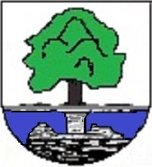

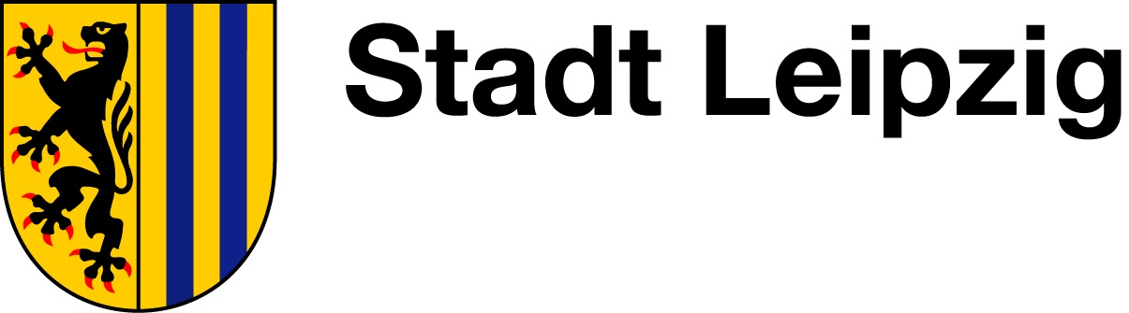

**Beschluss vom 07.09.2020 zur Umwidmung von Mitteln aus dem Nordraumkonzept für die Sanierung des Gehweges am Rathaus**  
Der Ortschaftsrat stimmt der Umwidmung der Mittel, aus dem Nordraumkonzept, die für den Gehweg am Sportplatz /Zum Zipfel vorgesehen sind, für die Sanierung des Weges einschließlich angrenzender Mauer am Rathaus Lützschena-Stahmeln zu. Das bedeutet aber nicht den Wegfall des Weges am Sportplatz, sondern nur seine zeitliche Anpassung an die Planungen in diesem Bereich (Schulstandort).

Beschluss 37/09/20

Votum:  
  
8/0/0 (8 dafür/0 dagegen/keine Enthaltung)

Eva-Maria Schulze

Ortsvorsteherin